

Jaargang 6 Opiniebrief 3 Juli 2012

In deze opiniebrief doet Romy Breukers verslag van haar belevingen in de Tweede Kamer in Den Haag. U wordt bijgepraat over de samenwerking met de gemeente Tubbergen. En Eric Kleissen maakt gewag van het standpunt van het CDA over de LOG visie.

Romy Breukers doet haar afstudeeropdracht bij de Tweede Kamer
Door: Romy Breukers
“Zeg, jij zit toch nu bij de Tweede Kamer in Den Haag, hoe is dat eigenlijk?” Een vraag die mij vaak gesteld wordt. Want ja, afstuderen bij de CDA fractie van de Tweede Kamer is natuurlijk niet zomaar iets. Een unieke kans die ik met beide handen heb aangepakt.
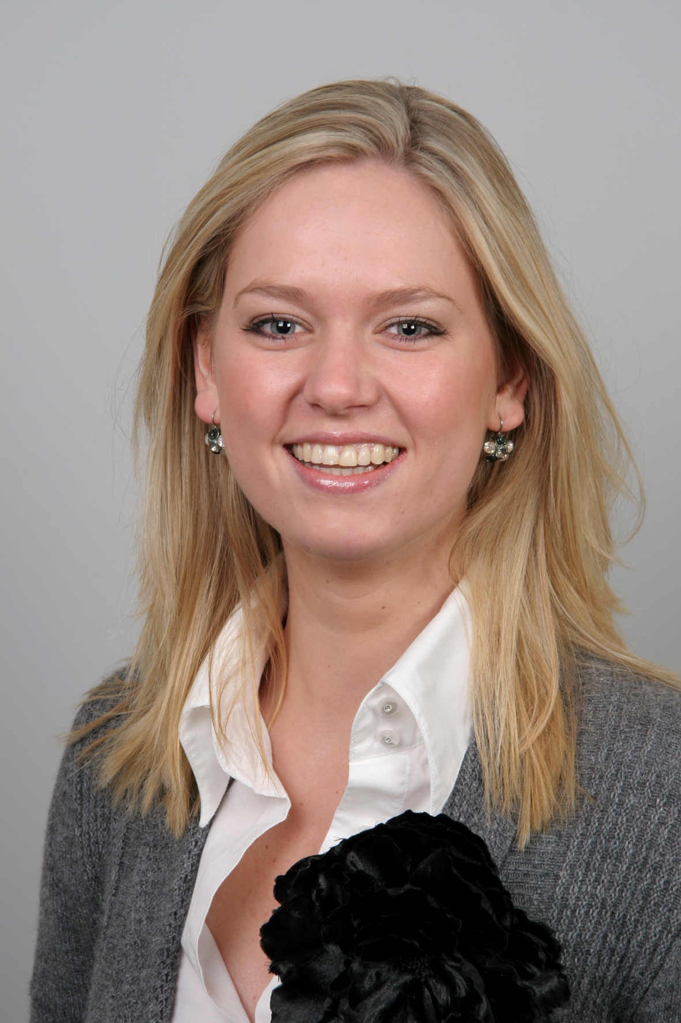
April vorig jaar is onze fractie op bezoek geweest bij CDA Tweede Kamerlid Pieter Omtzigt. Helaas, ik kon niet mee vanwege een tentamen diezelfde dag. Die dag heeft de fractie voor mij gelobbyd bij Pieter en dat is wel het begin van mijn afstudeeropdracht geworden. Na een aantal afspraken met Pieter stond vast dat ik het voorjaar van 2012 kon beginnen.

Afgelopen mei ben ik begonnen. Ik studeer aan de Universiteit Twente en volg daar de master Public Administration (Bestuurskunde) en de master Communication Studies (Communicatie). Voor Bestuurskunde doe ik nu mijn afstudeeropdracht bij de CDA Tweede Kamer fractie, met als begeleider Pieter Omtzigt. Mijn opdracht is het uitvoeren van een onderzoek naar de gele/oranje kaart procedure. Dit is een instrument die het Nederlands parlement (maar ook andere nationale parlementen van de EU-landen) kan inzetten, wanneer ze het niet eens is met een voorstel van de Europese Commissie (EC). De EC krijgt een gele kaart, wanneer minimaal 1/3 van de nationale parlementen van de EU-landen vindt, dat een voorstel van de EC niet goed is. Dan wordt het voorstel herzien. De EC krijgt een oranje kaart, wanneer minimaal 1/2 van de nationale parlementen van de EU-landen vindt, dat een voorstel van de EC niet goed is. Dan is het voorstel definitief van de baan. Dit instrument is in 2009 bij het Verdrag van Lissabon ingesteld. Echter, er wordt zeer beperkt gebruik van gemaakt. In mei 2012 is er voor het eerst een gele kaart getrokken. Ik ga kijken waarom dit instrument nog maar 1 keer is gebruikt en welke factoren hierop van invloed zijn. Met deze resultaten hoop ik uiteindelijk advies te kunnen geven aan Pieter Omtzigt. Hij is naast Tweede Kamerlid namelijk ook pensioenrapporteur, namens de gehele Tweede Kamer.

Van Pieter wordt verwacht dat hij de belangen van Nederland op het gebied van pensioenen in Europa verdedigen. De EC heeft namelijk een witboek pensioenen opgesteld, waarin toekomstige maatregelen op het gebied van pensioenen zijn geschreven. Met een aantal van deze maatregelen is Nederland het niet eens. Wij hebben immers een goed pensioenstelsel. De taak van Pieter is om andere landen hiervan te overtuigen, om uiteindelijk een gele kaart te trekken naar de EC en dus het voorstel witboek pensioenen wordt herzien. Een voor mij heel interessante afstudeeropdracht op een heel interessante plek.
Ongeveer twee keer per week ga ik naar Den Haag, om daar te werken aan mijn opdracht en andere werkzaamheden. In het begin was dit wennen. Naast dat het een groot gebouw is (ik zeg niet hoe vaak ik al ben verdwaald), zit je nu opeens midden in de politieke arena. En met alle politieke kopstukken, die 'zomaar' je kamer binnenlopen, met wie je aan dezelfde tafel je lunch op eet en die een praatje met je maken op het toilet. Ook dit went. Net als het gekraak van de prachtige oude vloeren, het rinkelen van de bel als er stemmingen zijn (soms een paar keer per uur), de drukte als er groepsbezoeken zijn en de hectiek die het werk van deze politici met zich mee brengt.

Mijn werkplek is in Pieter's werkkamer, dus ik krijg zeker ook inhoudelijk wat van het politieke gebeuren mee. Bijvoorbeeld gesprekken tussen politici over bepaalde nota's, het proberen te overtuigen van andere partijen om mee te stemmen met een motie, etcetera. Als raadslid is dit vooral erg leuk. Je weet hoe dit op lokaal niveau gaat, en nu maak je het op landelijk niveau mee. Tot november mag ik genieten van het afstuderen in politiek Den Haag. Dan hoop ik klaar te zijn met mijn afstudeeropdracht. Of Pieter Omtzigt mijn begeleider blijft is afhankelijk van de verkiezingen in september. Hoewel het voor hem een grote uitdaging is om zoveel voorkeurstemmen te krijgen, ga ik er vanuit dat Pieter Omtzigt ook vanaf september weer in de Tweede Kamer zit. Ik hoop dat u met dit verhaal een idee heeft gekregen van mijn afstuderen bij de CDA fractie van de Tweede Kamer. Mocht u graag zelf een bezoek willen brengen aan de Tweede Kamer, dan kan dat altijd. Gewoon even bellen/mailen met het CDA landelijk. Zij organiseert namelijk vele groepsbezoeken.

Voorkeursactie Pieter Omtzigt
Door: Bestuur
Een bijzondere algemene ledenvergadering heeft unaniem ingestemd met het voorstel om Pieter Omtzigt op plaats 2 van de lijst voor de Tweede Kamerverkiezingen te zetten. De vergadering sprak haar ongenoegen uit over het gegeven dat Pieter niet op de kandidatenlijst stond, terwijl hij een bekwaam en ook internationaal vooraanstaand kamerlid is.

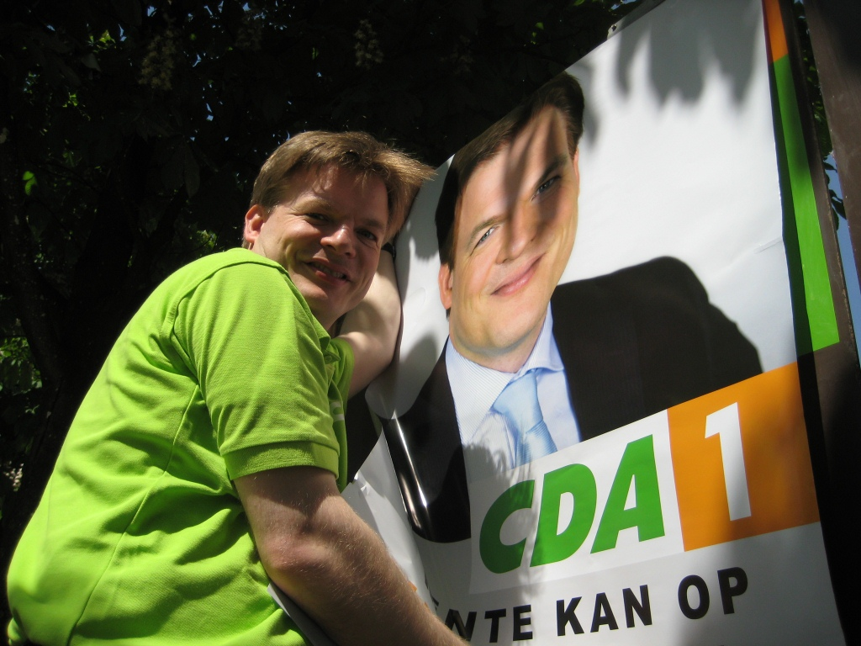
Door het landelijk CDA congres is op 1 juli 2012 de kandidatenlijst definitief vastgesteld. Als gevolg van de acties van meer dan vijftig CDA afdelingen is Eddy van Hijum op plaats 6 gekomen, Herma Boom op 15 en tot onze vreugde Pieter Omtzigt op plaats 39. Om onze plaatselijke kandidaat Pieter Omtzigt weer kamerlid te laten zijn veel voorkeursstemmen nodig. Dus wij zullen via een voorkeursactie Pieter in de kamer moeten krijgen. Pieter heeft ongeveer 16.000 voorkeurstemmen nodig om gekozen te worden. Wij roepen u op om op 12 september te kiezen op het CDA, Pieter Van Omtzigt plaats 39 op de lijst. Probeer in uw omgeving zoveel mogelijk mensen te benaderen en duidelijk te maken dat men moet kiezen voor onze kandidaat uit Twentel anders verliezen wij onze stem in de kamer.

Samenwerking Tubbergen - Dinkelland
Door: Ilse Duursma
De samenwerking met Tubbergen is een belangrijk onderwerp voor de raad. Belangrijk omdat het de toekomst van de gemeente Dinkelland markeert. De CDA fractie heeft in alle besprekingen hierover gevraagd naar nut en offer. Want de raad kan geen besluit nemen als er geen inzicht is in de voordelen voor de burger.
Het heeft wat moeite gekost, maar de persoonlijke toezegging van de Burgemeester heeft in ieder geval duidelijkheid gegeven in de voordelen van de samenwerking.
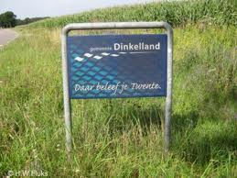
Het college heeft belooft dat de samenwerking per jaar minimaal € 2,3 miljoen oplevert! Het college ziet dat als resultaatsverplichting. Het CDA is daar blij mee, maar zal blijven controleren of dit bedrag ook wordt gerealiseerd. Daarnaast gaat het college uit van het hoogst gemeten en ervaren niveau van dienstverlening voor de burger. Met andere woorden:

- Kortere afhandelingstermijnen van brieven en vergunningsaanvragen.
- Kortere wachttijden aan de balie en de telefoon.
- Kortere termijnen waarbinnen klachten worden afgehandeld en
- Uitbreiding van het aantal producten dat volledig digitaal wordt afgehandeld.

De CDA-fractie wil echter waarborgen inbouwen. Want wat is korter, wat zijn uitgebreidere digitale afhandeling van producten en wat wordt er nu al volledig digitaal afgehandeld. Het is van essentieel belang dat we niet blijven hangen in dit soort onduidelijkheden.

In de kosten op de bedrijfsvoering zit de belangrijkste besparing van € 2,3 miljoen, namelijk:
- 30% minder management.
- Harmonisatie beleid en regelgeving.
- Besparing binnen werkprocessen.
- Efficiëntere inrichting planning- en control cyclus.

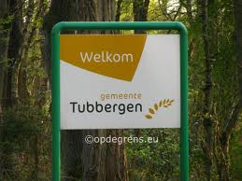
Om een vinger aan de pols te kunnen houden heeft het CDA-fractie gevraagd om in de begroting en voor- en najaarsbericht aan te geven of korter afhandelingstermijnen van brieven, vergunningsaanvragen etc. wordt bereikt en welke producten digitaal afgehandeld worden. Ook dient aangegeven te worden hoever het college op koers is om de € 2,3 miljoen besparing te realiseren. Tevens willen wij daarbij graag zien wat de invoering van nieuwe taken aan kosten met zich meebrengt. Dan hou je het zuiver en kan de raad sturen.

Wel of geen LOG in Dinkelland?
Door: Eric Kleissen
Dinkelland kent twee Landbouwontwikkelingsgebieden (LOG). Dit zijn gebieden die in 2004 zijn aangewezen door de provincie voor de vestiging van met name intensieve veehouderijen. De twee gebieden zijn gelegen aan de Hondeveldsweg in Weerselo en aan de Molenbeekweg in Saasveld. Alle fracties in de gemeenteraad hebben gelobbyd bij de provincie voor de aanwijzing van deze gebieden en met de vaststelling van het bestemmingsplan buitengebied in 2009 zijn deze gebieden door de raad ook LOG geworden.

Voordat intensieve veehouderijen zich kunnen vestigen in de LOG's wil de gehele raad dat er een LOG visie wordt opgesteld. Dit is de strekking van een amendement van 18 februari 2010.

Met name het effect van een intensief bedrijf op de volksgezondheid wordt hierin onderzocht. Na aanwijzing van de LOG's door de provicie heeft een ondernemer een aanvraag ingediend om aan de Hondeveldweg een intensief bedrijf te realiseren. Het college heeft, mede op basis van een rechtsgeldig bestemmingsplan ingestemd met de nieuw vestiging van dit bedrijf. Ook is er een realisatie overeenkomst met de ondernemer gesloten. In juni heeft het college de LOG visie gepubliceerd. Op basis van deze LOG visie is realisatie van één intensieve veehouderij in beide gebieden mogelijk. Er wordt voldaan aan allerlei voorwaarden, zoals stank, geluid, vervoersbeweging, landschappelijke inpassing en ook de volksgezondheid is niet in het geding. Ook omliggende bedrijven worden op geen enkele wijze beperkt in hun ontwikkelingen. Voor de ondernemer, die een bedrijf wil vestigen in het LOG Hondeveldsweg staan alle lichten dus op groen.
Tijdens de raadsvergadering van 10 juli 2012 is echter een amendement aangenomen door Lokaal Dinkelland en PvdA. In dit amendement wordt geconcludeert dat vestigen van een intensief bedrijf aan de Hondeveldsweg niet mogelijk is? Dit staat dus haaks op de inhoud van de LOG visie van het college? Ook staat het amendement haaks op provinciaal beleid Door dit amendement wordt nieuw vestiging aan de Hondeveldsweg onmogelijk gemaakt. Het CDA concludeert dat hier met twee maten wordt gemeten. Het CDA Dinkelland heeft goed geluisterd naar de omwonenden, maar in de LOG visie zijn alle argumenten van de omwonenden objectief weerlegd. Er is voldoende milieuruimte, ontsluiting is goed mogelijk, fijnstof is geen probleem evenals stank en ammoniak. Volksgezondheid is niet in het geding en omliggende bedrijven worden niet beperkt in hun ontwikkelingsmogelijkheden.
Het CDA heeft daarom tegen het amendement gestemd en hiermee gekozen voor een consistente lijn, die in 2004 al is ingezet. En ruim afstand genomen van de emotiepolitiek die door Lokaal Dinkelland en de PvdA wordt bedreven. Wij vinden het erg belangrijk dat inwoners kunnen vertrouwen op hun overheid, die haar woorden nakomt, ook al is dat wel eens lastig. Zeker als er veel bezwaren zijn. Voor ons is het onbegrijpelijk dat je tijdens de wedstrijd, spelregels aanpast. Het spreekwoord "zachte heelmeesters maken stinkende wonden" is hier zeker van toepassing. Lokaal Dinkelland en de PvdA profileren zich als zwalkende politici, die in dit geval zorgen voor een onbetrouwbare overheid en vooral voor heel veel juridische procedures.

Prettige en zonnige vakantie

Het bestuur en de fractie wenst u een fijne zomervakantie. In september begint het nieuwe politieke seizoen direct met een hoogtepunt, namelijk de verkiezingen voor de Tweede Kamer op 12 september

Informatie:
Wilt u meer informatie? Op de website van het CDA Dinkelland, www.cda.nl/dinkelland vindt u meer informatie.

